微信缴费流程

前言 2

1、 关注公众号 2

1.1、 打开手机微信首页，点击“添加朋友” 2

1.2、 点击“公众号”进入公众号搜索界面 3

1.2、 从搜索结果中选择西华大学公众号，点击进入 3

1.3、 点击关注按钮，关注学校公众号 4

1.4.进入公众号主界面，点击菜单进入“西西互动”🡪“缴费大厅” 5

2、 缴费大厅 6

2.1、 进入缴费主界面，点击“ACCA培训费” 6

2.2、 教师选择教师缴费，学生选择学生缴费 7

2.3、 进入缴费界面后，填写缴费金额与缴费人信息，确认无误后点击“确认提交”，完成支付操作 8

# 前言

如果您手机中没有安装**微信App：**

1.安卓用户请前往应用市场搜索“**微信**”并下载安装；

2.ios用户请前往App Store搜索“**微信**”并下载安装。

# 关注公众号

### 1.1、 打开手机微信首页，点击“添加朋友”

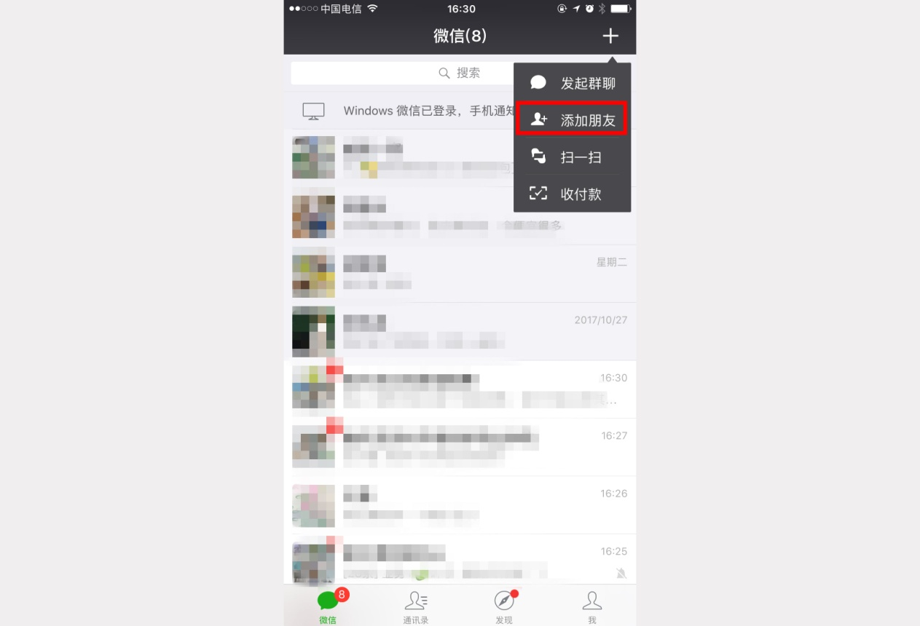

### 1.2、 点击“公众号”进入公众号搜索界面

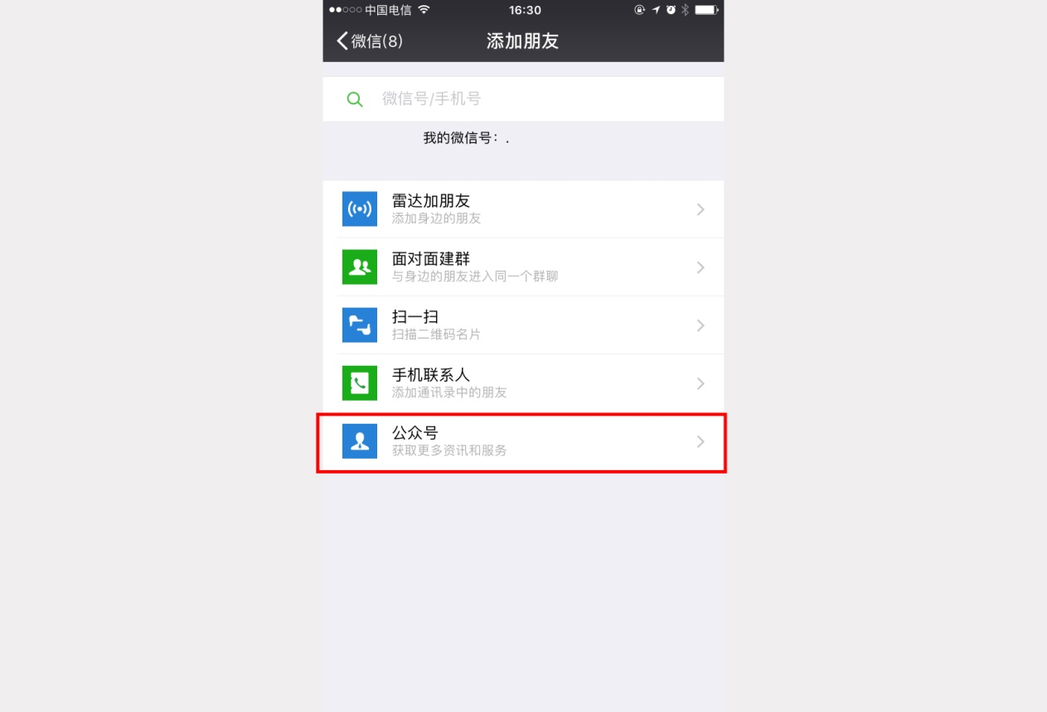

### 1.2、 从搜索结果中选择西华大学公众号，点击进入

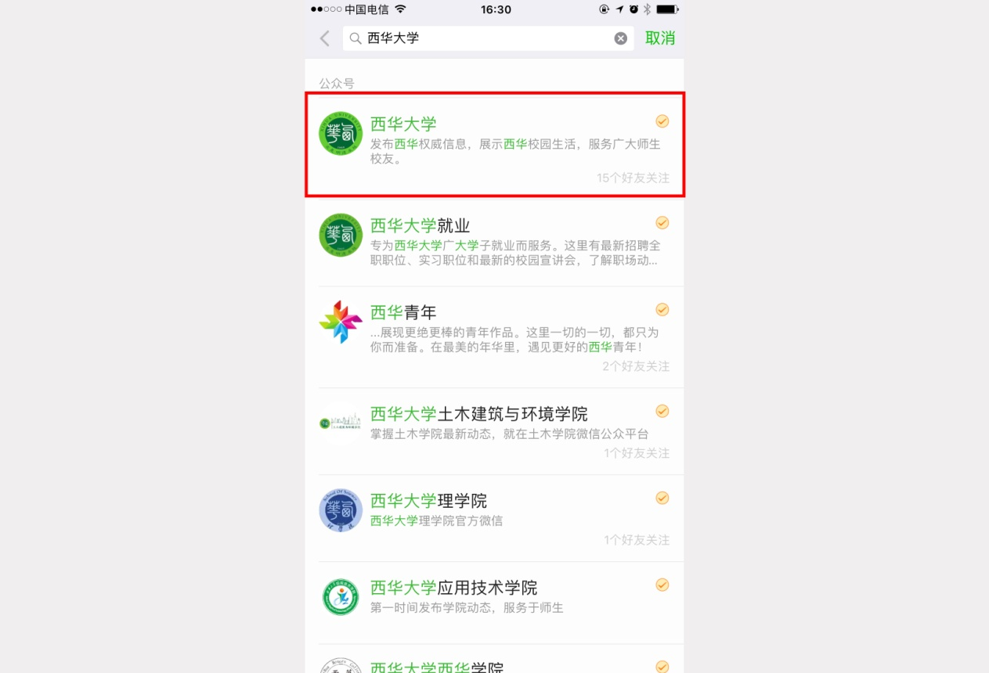

### 1.3、 点击关注按钮，关注学校公众号

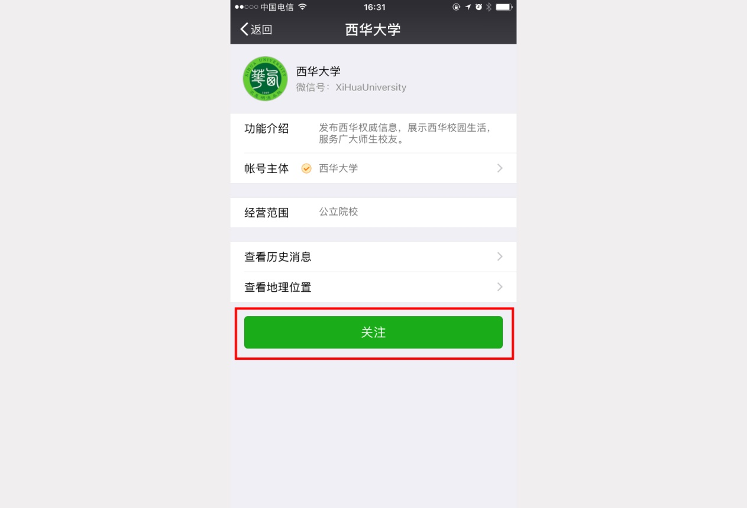

### 1.4.进入公众号主界面，点击菜单进入“西西互动”🡪“缴费大厅”

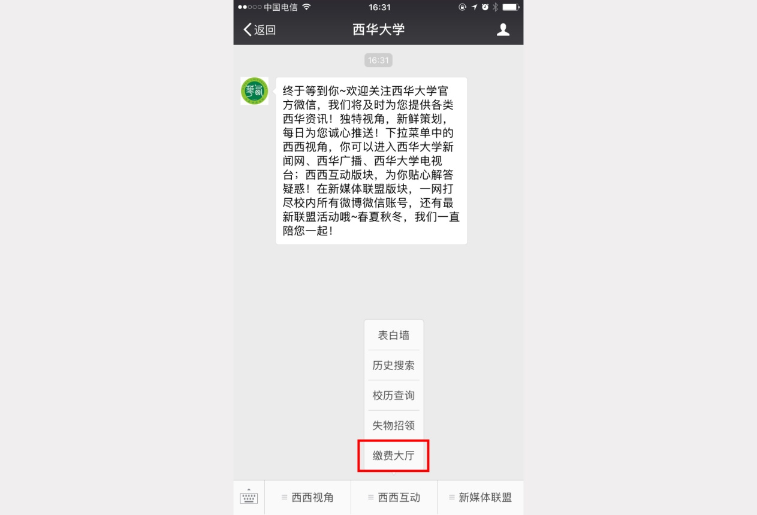

# 缴费大厅

### 2.1、 进入缴费主界面，点击“普通话测试报名费”（本文档以普通话测试报名缴费为例。）

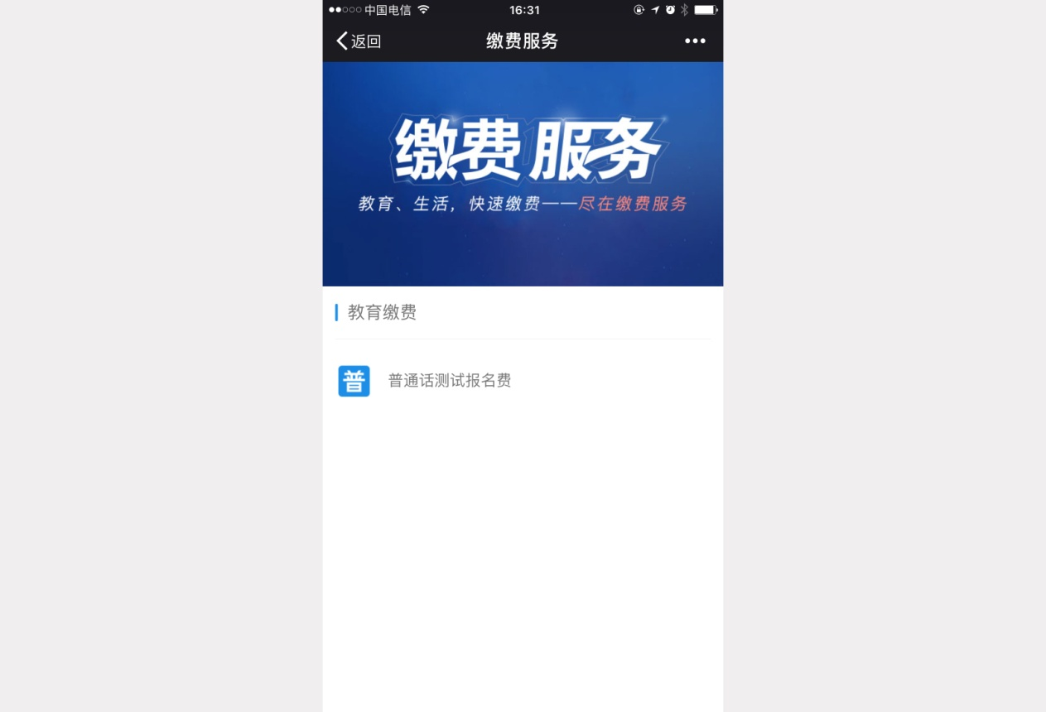

### 2.2、 进入缴费界面后，填写缴费金额与缴费人信息，确认无误后点击“确认提交”，完成支付操作

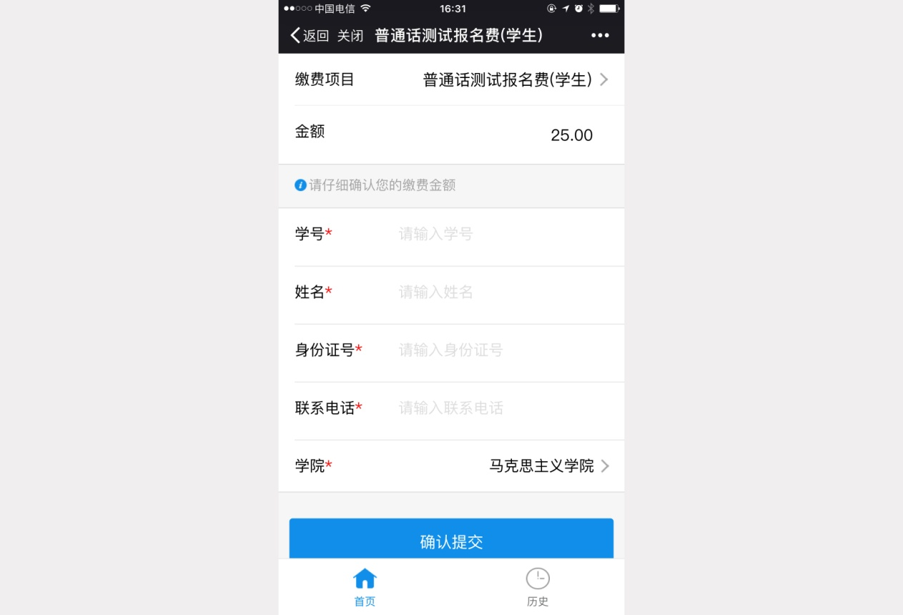

**完成以上步骤，即可成功缴费。**